**Формулы**

**Формула для расчёта коэффициента текущей ликвидности по балансу**: **коэффициент текущей ликвидности = оборотные активы / краткосрочные обязательства**.

Норматив больше 2.

**Оборотные активы в балансе отражаются по следующим строкам** :

**1210** — «Запасы» ;

**1220** — «Налог на добавленную стоимость по приобретённым ценностям» ;

**1230** — «Дебиторская задолженность» ;

**1240** — «Финансовые вложения (за исключением денежных эквивалентов)» ;

**1250** — «Денежные средства и денежные эквиваленты» ;

**1260** — «Прочие оборотные активы» .

Общая величина оборотных активов компании отображается по строке **1200** «Итого по разделу II».

Коэффициент текущей ликвидности:

91439/104429=0,87 (24г)

71654/92384=0,77 (23г)

65121/93783=0,69 (22)

Коэффициент абсолютной ликвидности:

4043/104429= 0,038 (24г)

227/92384=0,002 (23г)

494 /93783=0,005(22)

Норматив больше 0,2.

**Формула расчёта коэффициента быстрой ликвидности по данным бухгалтерского баланса**:

(дебиторская задолженность (1230) + краткосрочные финансовые вложения (1240) + денежные средства (1250)) / краткосрочные обязательства (1510 + 1520 + 1550).

**По другой версии, формула расчёта**:

(оборотные активы - запасы) / краткосрочные обязательства.

Норматив больше 1.

Коэффициент быстрой ликвидности

**Формула расчёта коэффициента быстрой ликвидности по данным бухгалтерского баланса**:

(дебиторская задолженность (1230) + краткосрочные финансовые вложения (1240) + денежные средства (1250)) / краткосрочные обязательства (1510 + 1520 + 1550).

**По другой версии, формула расчёта**:

(оборотные активы - запасы) / краткосрочные обязательства.

17152/104429=0,16 (24 г.)

14780/92384=0,16 (23 г.)

17608/93783=0,18 (22г.)

Коэффициенты ликвидности предприятия

|  |  |  |  |  |  |
| --- | --- | --- | --- | --- | --- |
| № п/п | коэффициенты | 2022 | 2023 | 2024 | норматив |
| 1 | Коэффициент текущей ликвидности | 0,69 | 0,77 | 0,87 | Больше 2 |
| 2 | Коэффициент абсолютной ликвидности | 0,005 | 0,002 | 0,038 | Больше 0,2 |
| 3 | Коэффициент быстрой ликвидности | 0,18 | 0,16 | 0,16 | Больше 1 |

Диагностика банкротства по У. Биверу

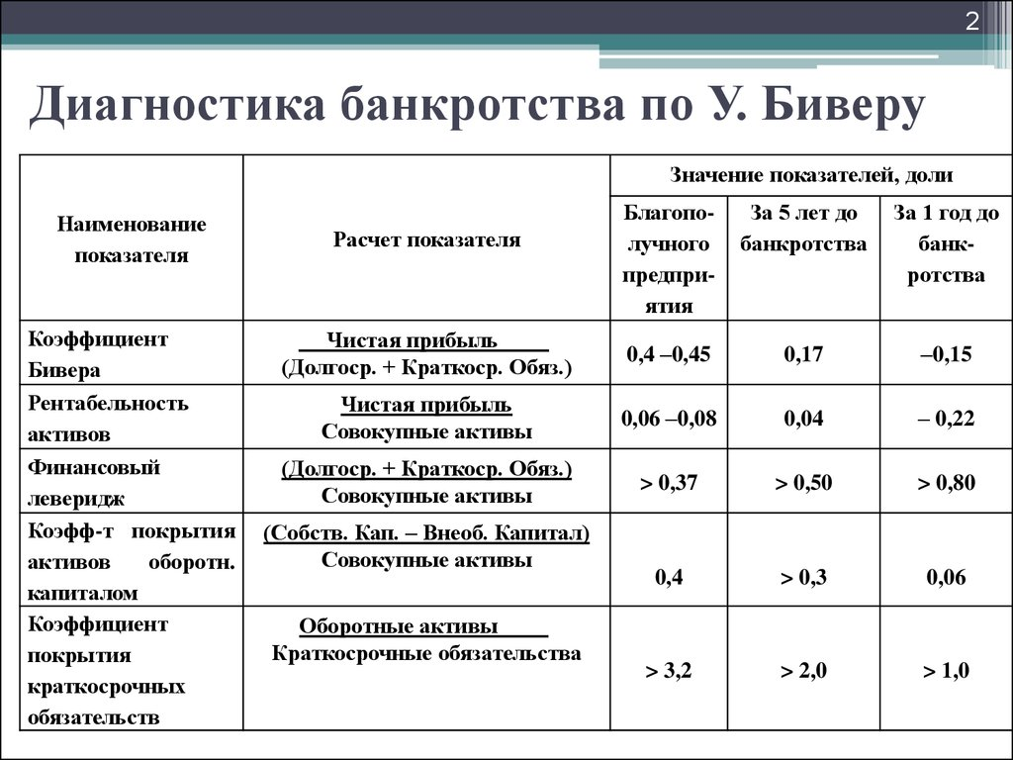

Коэффициент Бивера=-941/104429= -0,009

Рентабельность активов=-941/104 548= - 0,009

Финансовый леверидж=104429/104 548= 0,99

Коэффициент покрытия краткосрочных обязательств=91439/104429=0,87

Коэффициент покрытия активов оборотным капиталом= (-119-0)/104 548= -0,0011